Tecnicatura en programación
Alumno:Michael benjamin Suarez
Cohorte: 2026
Semestre: 1er. Semestre
Prof: Natalia Lucero

•Actividad n°1 :
- Creamos una nueva carpeta readme
- Abrimos editor de texto
- Trabajamos con los comandos desde la terminal Git

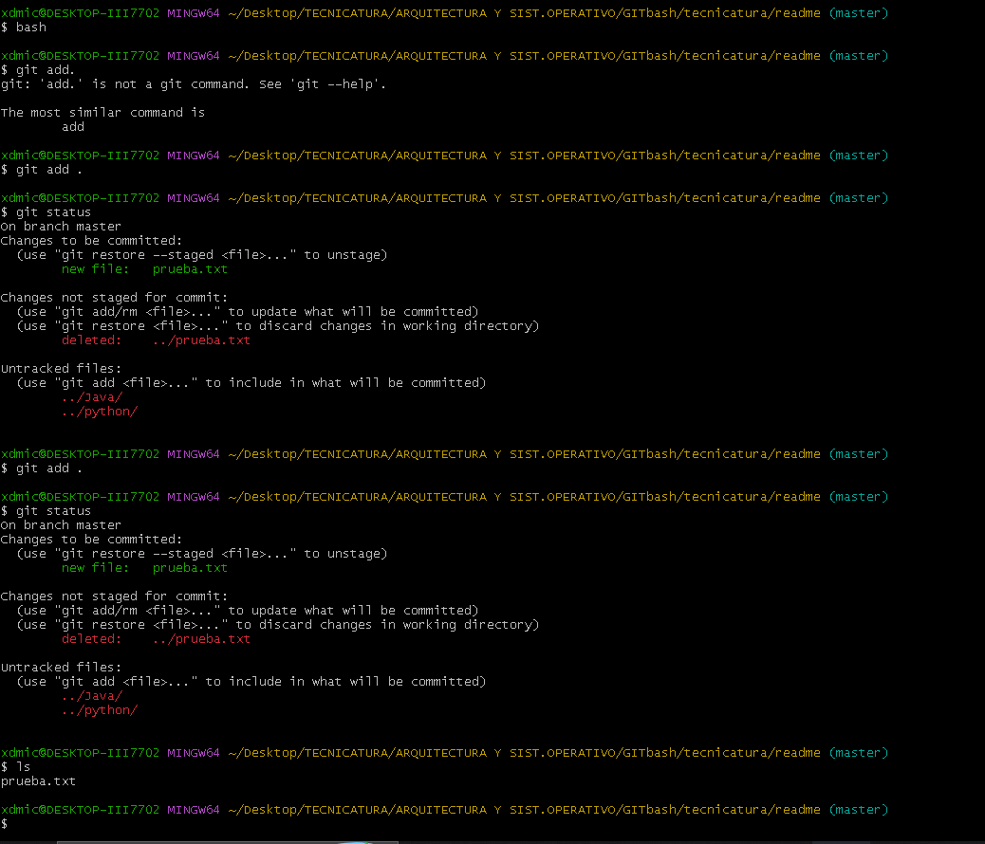

Actividad Clase 3 (2da. parte)
•Actividad n°2:

•Añadir los archivos modificados aplicando los comando que vimos en la clase de hoy.
Actividad n° 3 : Realizar actividad del PDF de las siguientes pág: 5, 9 y 12. Adjuntar respuestas junto con las actividades de Arquitectura

5 – Conceptos de Git
Actividad tipo “relacionar conceptos con definiciones”:
- Commit →B, Una captura o ‘foto’ del estado de tus archivos en un momento dado.
- Staging →D, El área temporal donde se preparan los archivos antes de confirmar.
- Log → C,El historial cronológico de todos los cambios realizados.
- Checkout → A,Comando utilizado para deshacer cambios o saltar entre versiones.
9 – Verificación de Comandos
Pregunta: Si quieres ver las diferencias exactas de líneas de texto modificadas antes de un commit, ¿qué comando usarías?
• La respuesta correcta es: git diff
Este comando muestra línea por línea qué cambió en tus archivos.
12 – Mito o Realidad
Afirmación: El comando git commit -am funciona perfectamente tanto para archivos nuevos como para modificados.
- Respuesta: Falso
Solo funciona para archivos que ya estaban siendo rastreados por Git.
Los archivos nuevos requieren un git add manual antes.

